МИНИСТЕРСТВО ОБРАЗОВАНИЯ И НАУКИ РЕСПУБЛИКИ ДАГЕСТАН
МКОУ «АПШИНСКАЯ СРЕДНЯЯ ОБЩЕОБРАЗОВАТЕЛЬНАЯ ШКОЛА»
Россия, Республика Дагестан, 368204, Буйнакский район, с.Апши т. (8903) 428-07-66, apshy@mail.ru

№____ «_____»_________201___

Отчет совещание о проделанной работе педагога психолога
на тему

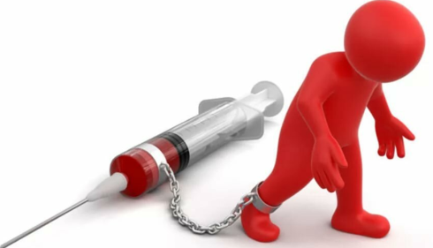
Противодействия вовлечению несовершеннолетних в незаконный оборот наркотиков, в том числе путем привлечения их в качестве закладчиков.
Сегодня 07.08.2020 было проведено совещание на тему : «Наркотики это вред» Был приглашен старший инспектор ПДН Бамматов Магомед Абиевич. Псутствовали на совещании 20 учителей. Целью собрание было
- выяснить, как наркотики влияют на организм человека,
    - что толкает подростков к наркотикам, как противостоять этому,
- познакомиться с сайтом Федеральной службы Российской Федерации по контролю за оборотом наркотиков.
- 5 причин сказать «нет»,10 способов сказать «нет»,
- потренируемся с вами говорить «нет».
Педагог психолог Шайхова Ш.М говорила о том что Наркомания является одной из важнейших проблем нашего общества, вызвавшей острую необходимость решительных и активных действий в организации профилактики злоупотребления психоактивными веществами в образовательной среде.
Так же инспектор ПДН Магомед Абиевич расказал о том что проблема наркомании давно превратилась в глобальную проблему, грозящую гибелью для человечества. Как всякая глобальная проблема, она не может не стать содержанием современных образовательных программ.
В МКОУ «Апшинской СОШ» не замечены случаи употребления наркотических средств в семьях, но мы проводим первичную профилактику со всеми категориями семей: здоровой, конфликтной, асоциальной, распавшейся. Следует подчеркнуть, что современная семья испытывает дефицит компетентности по вопросам формирования у детей антинаркотических установок, ценностей здорового образа жизни. Поэтому она нуждается в получении квалифицированной помощи со стороны специалистов и педагогов образовательного учреждения. Например, родителям надо знать, какую позицию в этом вопросе занимает государство, как с помощью законов регламентируется процесс воспитания и образования ребенка. На родительских собраниях, лекториях мы знакомим родителей с Законами "Об ответственности родителей за воспитание и обучение детей". Педагог психолог прочла дрклад на тему « Наркомания и ее вред».

